**Отчёт по лаб. работе №9**

**Тема: «**Элементы цитирования и направления текста»

«Создание закладки»

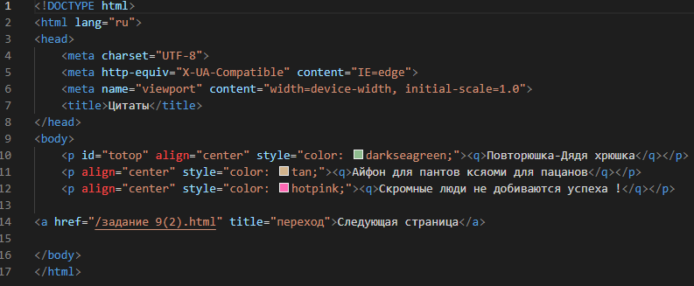Написал код для страницы с цитатами

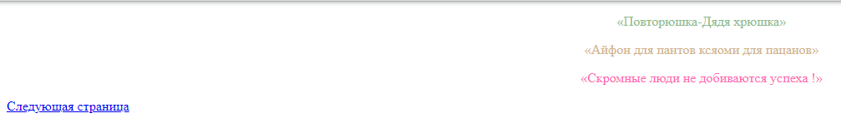Результат

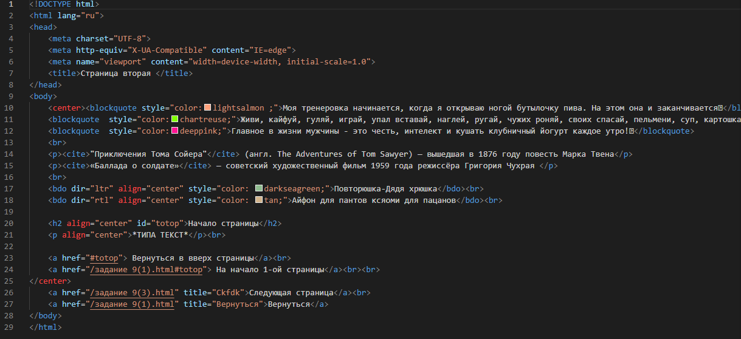Дополнительные варианты цитат

Результат

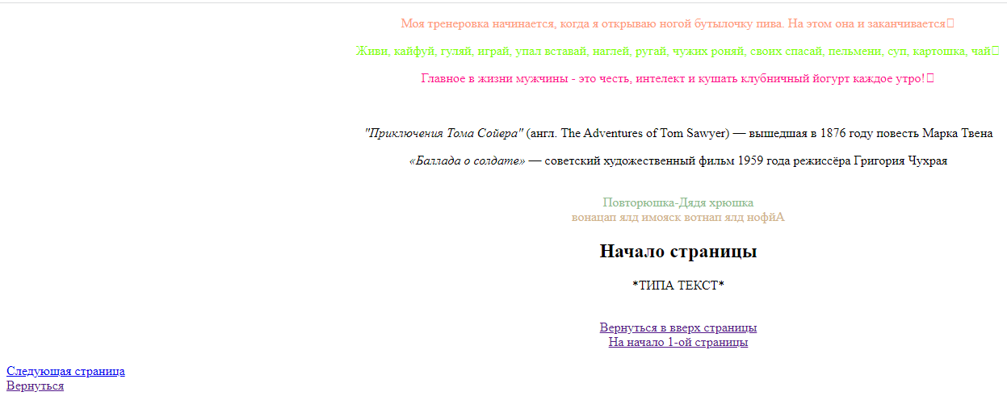

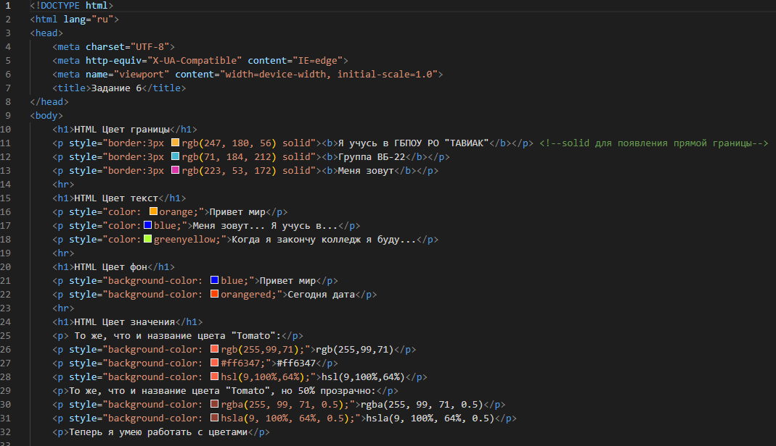Написал код для различных видов таблиц

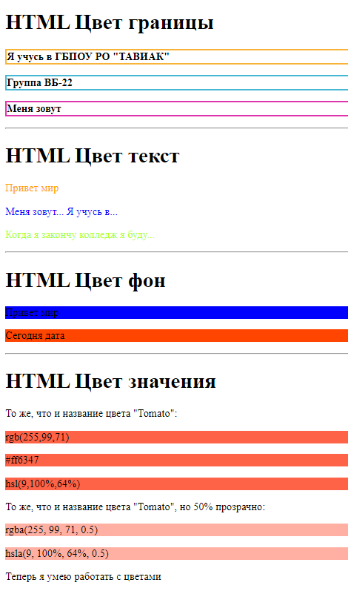Результат